Урок двадцать пятый
«Трисвятое» по «Отче наш»
Что мы узнаем на уроке:
- Какими молитвами, по православной традиции, начинаются церковные службы и домашние молитвы.

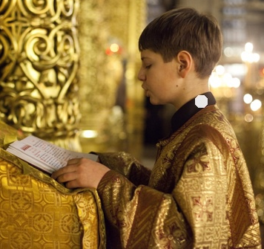
Начиная церковную службу или домашние молитвы, православные христиане всегда читают несколько молитв. Традиционно, именно с этих молитв начинается любое молитвословие. Первая из них - это уже изученная нами молитва «Царю Небесный», а оканчивает их молитва «Отче наш». Между этими двумя молитвами, располагаются четыре молитвы: «Трисвятое», славословие Пресвятой Троице, молитва Пресвятой Троице и самая короткая покаянная молитва – «Господи помилуй».

«Трисвятое» или ангельская песнь Пресвятой Троице
В древности в городе Константинополь началось страшное землетрясение. Люди в страхе молили Бога о прощении грехов и избавлении от опасности. Во время молитвы один мальчик был поднят в заоблачную вышину неведомой силой, а через время невредимым опущен на землю. Он рассказал, что был на небе и слышал, как ангельские хоры, окружающие престол Божий, непрестанно воспевают своего Творца: «Святый Боже, Святый Крепкий, Святый Безсмертный». В этой молитве трижды восхваляется Бог словами «Святый», поэтому эта молитва стала называться – Трисвятое. Весь народ стал повторять слова ангельской песни, прибавив: помилуй нас. Землетрясение сразу прекратилось. С этого времени эта молитва всегда читается следом за молитвой «Царю Небесный» и повторяется три раза в честь Пресвятой Троицы.
«Святый Боже, Святый Крепкий, Святый Безсмертный, помилуй нас» (3 раза).

Славословие Пресвятой Троице
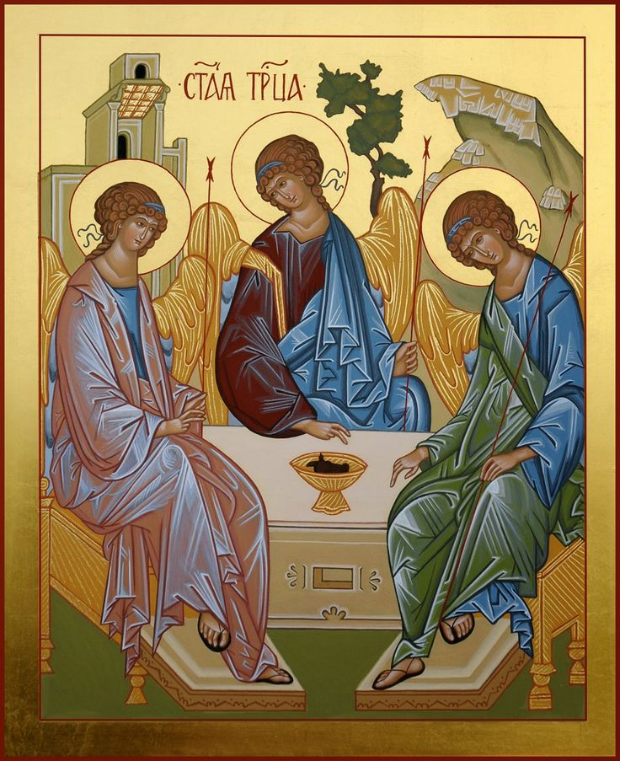
«Слава Отцу, и Сыну, и Святому Духу, и ныне, и присно, и во веки веков. Аминь»
В этой молитве мы ничего не просим у Бога, а только славим Его, явившего себя людям в трёх лицах: Отца, Сына и Святого Духа. «Ныне» – означает «теперь, сейчас», «присно» – всегда, «во веки веков» - вечно. Эта молитва произносится два раза: после «Трисвятое» и перед «Отче наш».
Молитва Пресвятой Троице
Молитва  Пресвятая Троице, помилуй нас; Господи, очисти грехи наша; Владыко, прости беззакония наша; Святый, посети и исцели немощи наша, имене Твоего ради. | Перевод  Пресвятая Троица, помилуй нас; Господи (Бог Отец), прости нам грехи наши; Владыка (Бог Сын), прости беззакония наши; Святой (Бог Дух Святой), посети и исцели наши болезни, имени Твоего ради.

Эта молитва просительная. В начале мы обращаемся ко всем Трём Лицам Пресвятой Троицы вместе, затем по очереди к каждому Лицу. «Пресвятая» - означает святее всякой святости, «грехи, беззакония наши» - наши дела, противные воле Божией, «исцели» - излечи, «немощи» - слабости, грехи, «имени Твоего ради» - для прославления Твоего имени.
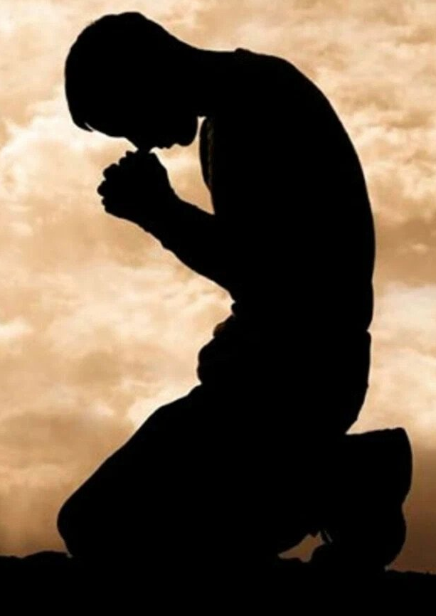
Далее следует самая короткая покаянная молитва: «Господи, помилуй». Её мы повторяем три раза, как бы прося прощение наших грехов у всех Лиц Пресвятой Троицы: «Господи, помилуй, Господи, помилуй, Господи, помилуй». Но не надо думать, что из-за своей краткости она маловажна. Ведь если произносить её с благоговением и сожалением о сделанных нами грехах, Господь непременно услышит и дарует нам прощение. После этой краткой молитвы ещё раз читается славословие Пресвятой Троице и потом «Отче наш». Итак, начальные молитвы для всякой церковной службы или домашних молитв читаются так:
Молитва «Царю Небесный»
Святый Боже, Святый Крепкий, Святый Безсмертный, помилуй нас (3 раза).
Слава Отцу, и Сыну, и Святому Духу, и ныне, и присно, и во веки веков. Аминь.
Пресвятая Троице, помилуй нас; Господи, очисти грехи наша; Владыко, прости беззакония наша; Святый, посети и исцели немощи наша, имене Твоего ради.
Господи, помилуй, Господи, помилуй, Господи, помилуй
Слава Отцу, и Сыну, и Святому Духу, и ныне, и присно, и во веки веков. Аминь.
Молитва «Отче наш».
Выучи предложенные молитвы наизусть и попроси твоих близких проверить правильность их произнесения.
Ответь на вопросы:
- Как люди узнали молитву «Трисвятое»?
- Что означают слова: «и ныне, и присно, и во веки веков»?
- Какая молитва к Богу самая короткая?

